青岛农业大学海都学院
本科生毕业论文（设计）

目 录

基于微信小程序的英语词汇学习系统的设计与实现 1
1 绪论 3
1.1 课题研究背景和意义 3
1.2 国内外研究现状 4
1.3 发展趋势 5
1.4 研究方法及内容 5
1.4.1研究方法 5
1.4.2研究内容 6
2 相关技术综述 6
2.1 微信小程序 6
2.2 Uni-app框架 6
2.3 Django框架 7
2.4 SQLite数据库 7
3 需求分析 7
3.1 可行性分析 7
3.1.1 经济可行性分析 7
3.1.2 技术可行性分析 8
3.2 功能性需求分析 8
3.2.1 系统功能概述 8
3.2.2 系统功能需求分析 9
4 英语词汇学习系统的概要设计 11
4.1 系统架构设计 11
4.2 系统功能模块设计 12
4.2.1 普通用户功能模块 13
4.2.2 管理员功能模块 14
4.3 数据库设计 15
4.3.1 概念结构设计 15
4.3.2 逻辑结构设计 21
5 英语词汇学习系统的详细实现 24
5.1用户功能实现 24
5.1.1用户登录/注册 24
5.1.2单词学习 25
5.1.3社区公告 26
5.1.4答题测试 28
5.1.5英语文章学习 29
5.1.6排行榜 30
5.2管理员功能实现 32
5.2.1操作日志 32
5.2.2用户管理 33
5.2.3社区管理 34
5.2.4英语文章收录管理 35
5.2.5英语单词库管理 36
5.2.6题库管理 37
5.2.7评论管理 38
6 系统测试 39
6.1测试方法 39
6.2测试环境 40
6.3测试内容 40
7总结与展望 42
参考文献 43

基于微信小程序的英语词汇学习系统的设计与实现

摘要：随着移动互联网技术的快速发展，用户对于便捷、高效的学习方式需求日益增长。英语词汇学习作为语言学习的重要组成部分，急需一种新型的学习方式以满足现代学习者的需求。因此，设计并实现了一款基于微信小程序的英语词汇学习系统，旨在为用户提供一种全新的、便捷的学习体验。
本系统前端使用微信小程序进行开发，利用微信开发者工具进行编码和调试。微信小程序即点即用的便捷特性，为用户提供了一种触手可及的学习体验。后端采用Django框架进行开发，Django是一个高级Python Web框架，它允许快速开发安全和维护性高的网站。后端主要负责数据处理、用户管理、学习记录存储等功能，与前端通过HTTP请求进行交互。数据持久化方面使用SQLite数据库进行数据存储和管理。系统的整体设计确保了高效性、安全性和可维护性，同时也为用户提供了流畅的学习体验。
关键词：英语词汇学习；微信小程序；SQLite；Django

Design and Implementation of a Vaccine Appointment System Based on WeChat Mini Program
Computer Science and Technology Jia Xiang-rui
Abstract: With the rapid development of mobile Internet technology, users have an increasing demand for convenient and efficient learning methods. As an important part of language learning, English vocabulary learning urgently needs a new learning method to meet the needs of modern learners. Therefore, we have designed and implemented an English vocabulary learning system based on Weixin Mini Programs, aiming to provide users with a new and convenient learning experience. This system combines the Django back-end framework, Weixin Mini Programs front-end technology and MySQL database, making full use of WeChat's huge user base and powerful social functions, and achieving efficient learning and personalized management of English vocabulary.
The front end of this system is developed using Weixin Mini Programs, and uses WeChat developer tools for coding and debugging. Weixin Mini Programs provide users with a learning experience at their fingertips with their convenient features that require no download and installation. The backend is developed using the Django framework, an advanced Python Web framework that allows rapid development of secure and maintainable websites. The back-end is mainly responsible for data processing, user management, learning record storage and other functions, and interacts with the front-end through HTTP requests. In terms of data persistence, SQLite database is used for data storage and management.
Key words: English vocabulary learning;WeChat Mini Program;SQLite;django

绪论

课题研究背景和意义
在当今社会，随着英语在全球化推进程中的越来越重要，英语词汇学习现已成为了大众英语学习者中面临的重要问题。在传统的词汇学习方式，更多使用死记硬背、翻阅单词书、使用纸质卡片等，虽然这种方式确实有助于单词背诵记忆，但是传统效率太低并且没有足够的互动性，往往难以激发学习者的长期学习兴趣和动力。此外传统学习方式的缺乏个性化和针对性的学习策略，导致了学习进度难以根据学习者的实际水平进行调整。随着智能手机和移动互联网技术的发展，人们越来越多的选择通过各类学习网站和APP来提升自己的英语词汇水平。但是市场上大部分的英语词汇学习APP存在一些共同的不足如学习内容单一，许多词汇学习工具仅提供基本的单词表和记忆方法，缺乏动态更新和深度的内容支持。
在此背景下，基于微信小程序的英语词汇学习系统应运而生。微信小程序作为微信平台的一项重要功能，凭借其无需下载安装、触手可及、用完即走的特性，迅速成为用户喜爱的在线学习工具之一。通过微信小程序，用户可以随时随地进行英语词汇学习，不再受限于时间和地点。同时，微信小程序还具备强大的社交功能，用户可以在学习过程中与他人互动、分享学习心得，从而增强学习的趣味性和参与度。因此，开发一款基于微信小程序的英语词汇学习系统，不仅能够满足现代学习者对便捷性、高效性和个性化的需求，还能够通过整合多种学习资源和功能，为用户提供更加全面、丰富的学习体验，推动英语词汇学习的创新和发展。
基于微信小程序的英语词汇学习系统的设计与实现，其研究意义深远且广泛，不仅体现在对个人学习者英语能力提升的直接影响上，更在教育技术创新、学习资源优化以及社会文化交流等多个层面产生了积极的推动作用。从个人学习者的角度来看，该系统通过微信小程序这一便捷的平台，打破了传统英语词汇学习的时空限制，使得学习者能够充分利用碎片时间，随时随地开展学习活动。这种灵活的学习方式不仅提高了学习效率，还有效激发了学习者的自主学习兴趣和动力，有助于培养终身学习的习惯。
其次，在教育技术创新方面，该系统的开发与应用展现了移动互联网技术在教育领域的应用潜力和创新价值。通过将前端技术、后端框架与数据库技术相结合，系统实现了学习资源的高效整合与智能化管理，为英语词汇学习提供了新的技术手段和解决方案。这不仅推动了教育技术的创新与发展，也为其他教育领域的学习系统设计与开发提供了有益的参考和借鉴。
本课题针对上述需求和意义进行了基于微信小程序的英语词汇学习系统的开发。系统的前端则使用微信开发者工具进行开发，后端则主要使用IntelliJ IDEA工具编写代码，在微信开发者工具中调试和运行在开发阶段的项目，数据库使用SQLite进行数据存储，采用了Navicat用于图形化连接数据库。后端的数据响应主要通过django框架来实现前端页面通过JavaScript、WXML、WXSS等技术实现

国内外研究现状
关于基于微信小程序的英语词汇学习系统这一特定领域的国外研究现状，由于微信小程序主要面向中国市场，并且其技术架构和开发环境与中国市场紧密相关，因此在国外直接针对这一平台的研究相对较少。然而，可以从更广泛的角度，即移动学习、在线词汇学习以及教育技术创新的国际研究现状来间接了解这一领域的国外动态。在移动学习领域，国外研究已经取得了显著进展。随着智能手机和平板电脑的普及，越来越多的研究者开始探索如何利用这些移动设备来促进学习。国外学者不仅关注移动学习的技术实现，还深入研究了移动学习对学习效果、学习动机以及学习行为的影响。这些研究为基于微信小程序的英语词汇学习系统的设计与实现提供了有益的参考和借鉴。在线词汇学习方面，国外同样积累了丰富的研究经验。
- Duolingo
Duolingo是一款广受欢迎的语言学习应用程序，其特色在于通过游戏化的方式激发学习者的兴趣。用户通过完成各种互动任务、回答问题和参加挑战来学习词汇和语法。Duolingo的设计理念是通过短时间、轻松愉快的练习提高学习者的语言能力。其在全球范围内的广泛使用，表明了游戏化学习在语言学习中的有效性。尤其是其通过对学习进度的精确记录和个性化推荐，成功地吸引了大量学习者持续使用，并取得了良好的学习效果。
- Memrise
Memrise是一款采用记忆法来帮助用户学习词汇的应用，重点在于通过视觉化和联想的方式加深对单词的记忆。Memrise的特点是将单词与图片、视频、语音等多种元素结合，增加了学习的多感官体验，并且通过重复和间隔复习提高记忆的稳定性。Memrise的词汇学习系统还根据学习者的表现调整学习内容，确保学习者能够以合适的节奏掌握新词汇。该平台的成功在于其注重科学的学习方法，并且让学习过程更具互动性和趣味性。
- Anki
Anki是一款基于间隔重复的记忆软件，广泛用于学习单词和其他知识点。其核心理念是通过算法来确保学习者在最佳的时间间隔复习词汇，从而最大化记忆效果。Anki允许用户自定义学习内容，并根据个人的记忆曲线提供个性化的复习计划。尽管Anki的界面和操作较为简洁，但其高效的记忆方法和灵活的学习方式使得它在全球范围内的语言学习者中具有广泛的影响力。
综上所述国外研究者们通过开发各种在线词汇学习工具和应用，帮助学习者更加高效地掌握词汇。这些工具和应用通常结合了人工智能技术[1]、自然语言处理技术以及大数据分析等先进技术，能够根据学习者的学习进度和兴趣偏好提供个性化的学习内容和建议。此外，国外学者还深入研究了在线词汇学习的效果评估方法，以及如何将在线学习与线下学习相结合以提高学习效果。
在国内，基于微信小程序的英语词汇学习系统的研究现状呈现出蓬勃发展的态势。近年来，随着移动互联网技术的迅猛发展和智能手机的广泛普及，微信小程序作为一种新兴的应用形态，凭借其无需下载安装、即用即走的特点，迅速赢得了广大用户的青睐。教育领域也紧跟时代步伐，积极探索微信小程序在教育中的应用，其中英语词汇学习系统便是重要的一环。
- 百词斩
百词斩是一款国内非常流行的英语词汇学习应用，采用了图片记忆法和科学的记忆算法，帮助用户提高词汇记忆效率。通过将单词与形象的图片进行关联，百词斩有效提高了学习者的记忆深度和记忆持久性。此外，百词斩还结合了词汇测试、词汇分类等功能，能够帮助用户全面提升英语词汇量。该平台还提供个性化学习推荐，根据学习者的进度和记忆情况，自动调整学习内容和复习计划，充分体现了个性化学习的特点。
- 英语流利说
英语流利说是一款基于人工智能技术的英语学习平台，其核心功能包括英语词汇、口语、听力等模块。该平台通过AI语音识别技术分析学习者的口音和发音，实时提供反馈，帮助学习者提高英语口语水平。英语流利说的词汇学习模块将词汇学习与语境练习结合，通过对话、情景模拟等方式，使学习者在实际使用中记忆和运用新词汇。该平台的互动性和个性化学习方案，使其在国内英语学习市场上占据了重要位置。
- 扇贝单词
扇贝单词是一款以科学记忆法为基础的英语词汇学习工具，采用了基于间隔重复的算法，帮助学习者高效记忆和复习词汇。扇贝单词通过根据用户的记忆曲线调整复习计划，确保学习者在合适的时间复习单词，从而避免遗忘。平台还提供了丰富的学习资源，包括词汇书、单词卡片、挑战赛等，用户可以根据自己的需求进行选择。此外，扇贝单词还注重社交元素，用户可以与他人进行学习互动，增加了学习的趣味性和动力。
综上所述国内研究者们针对微信小程序的特点开发了上述系统，这些系统通常具备以下特点：一是便捷性，用户可以随时随地通过微信小程序进行英语词汇学习，不受时间和地点的限制；二是个性化，系统能够根据用户的学习进度、兴趣偏好以及掌握程度，提供定制化的学习内容和学习路径；三是互动性，系统内置了多种互动功能，如学习打卡、积分商城、互助论坛等，增强了学习的趣味性和参与度。在技术研究方面，国内研究者们不断探索微信小程序的开发技术和应用框架，以实现更加高效、稳定、安全的英语词汇学习系统。他们通常采用前端技术（如JavaScript、WXML、WXSS等）与后端框架（如PHP Laravel框架、MySQL数据库等）相结合的方式，构建系统的基本架构和功能模块。同时，他们还注重系统的性能优化和用户体验提升，通过引入缓存技术、压缩图片资源、优化加载速度等手段，提高系统的运行效率和响应速度。

发展趋势
随着技术的不断进步和应用场景的不断拓展，基于基于微信小程序的英语词汇学习系统将会呈现出以下几个发展趋势：
智能化和个性化服务：基于微信小程序的英语词汇学习系统的设计与实现正展现出几大显著的发展趋势。首先，智能化和个性化服务成为系统的核心驱动力。通过运用更先进的算法和深入的数据分析，系统能够精准捕捉用户的学习行为和偏好，从而提供个性化的学习路径和词汇推荐，满足不同学习者的独特需求[2]。这种智能化的定制服务不仅提升了学习效率，还增强了学习的趣味性和针对性。
服务内容的丰富化：服务内容的丰富化是系统发展的另一大亮点。除了提供基础的词汇学习和练习功能外，系统还不断拓展服务边界，引入诸如虚拟情境对话、互动式学习游戏等多元化内容，极大地丰富了用户的学习体验。这些创新的服务内容不仅使学习过程更加生动有趣，还有助于加深用户对词汇的理解和记忆。
安全性和隐私保护：安全性和隐私保护在系统设计中占据至关重要的地位。随着系统功能的日益强大和用户数据的不断积累，系统采取了一系列严格的数据加密和隐私保护措施，确保用户信息的安全性和隐私性。这不仅增强了用户对系统的信任感，也为系统的长期稳定发展奠定了坚实的基础。

研究方法及内容

研究方法
本研究采用理论分析与实证研究相结合的方法，对基于基于微信小程序的英语词汇学习系统展开深入研究。具体方法如下
1，文献综述法：通过查阅相关文献，了解国内外基于基于微信小程序的英语词汇学习系统的研究现状和发展趋势，为本研究提供理论支撑和参考依据。
2，案例分析法：选取国内外典型的基于微信小程序的英语词汇学习系统案例，进行深入分析，总结其成功经验和存在的问题[3]，为本研究提供实践参考。
3，系统开发法：采用Django框架、SQLite数据库和微信小程序等技术手段，设计并实现一个基于微信小程序的英语词汇学习系统原型，通过实际运行和测试，验证系统的可行性和有效性

研究内容
本系统主要有两个模块由两个不同角色搭建，分别为使用微信小程序端的用户模块，以及使用web端的管理员模块，针对不同的模块实现想对应的具体功能。下面是就各模块之间的简要描述：
（1）普通用户微信小程序模块：用户可通过微信小程序端进行英语学习，享受系统提供的各项功能和服务。同时用户在单词学习模块中，通过发音、翻译和例句学习单词，提升词汇量。在英语文章学习模块，用户可阅读并翻译文章，锻炼阅读理解能力，同时享受发音功能辅助学习。并且用户可以参与社区公告以及评论，获取学习资讯，通过排行榜查看自己的学习成果，与其他用户共同进步。
（2）管理员模块：管理员作为系统的后台管理者，主要负责系统的整体运营和内容管理。管理员通过web端进行用户管理、社区管理，确保平台的秩序和安全。同时管理员也负责维护听力题库、阅读理解题库及词库，定期更新内容以提升用户体验。

需求分析

可行性分析

经济可行性分析
利用微信小程序这一成熟且用户基数庞大的平台，无需独立开发APP，大大节省了开发成本和维护费用。同时，微信小程序的开发周期相对较短，能够快速响应市场需求，降低时间成本。此外，通过微信小程序内的广告投放、积分商城合作等模式，系统具备潜在的盈利能力，能够实现长期的自我维持与发展。对用户而言，微信小程序的使用无需下载安装，降低了使用门槛，提升了用户体验[4]，从而进一步增强了系统的市场吸引力和经济可行性。综上所述，该系统在经济上具有高度的可行性，能够以较低的成本实现高效益的学习服务。

技术可行性分析
基于微信小程序的英语词汇学习系统在技术可行性方面具有显著优势。微信小程序平台提供了强大的开发框架和丰富的API接口，支持前端技术如WXML、WXSS和JavaScript，使得开发者能够高效地构建用户界面并实现复杂的交互逻辑。同时，微信小程序支持云开发，允许开发者利用云函数、云数据库等服务，快速搭建稳定可靠的后端系统，降低了开发成本和复杂度。在数据存储方面，微信小程序可以与多种数据库系统无缝对接，确保词汇数据、用户信息和学习记录的安全存储和高效访问。此外，微信小程序还支持多媒体功能，如音频播放和视频展示，为英语词汇学习提供了直观、生动的学习材料。因此，从技术角度来看，基于微信小程序的英语词汇学习系统完全具备实现的可能性，能够为用户提供优质、高效、便捷的学习体验。

功能性需求分析

系统功能概述
本英语词汇学习系统共设计了普通用户和管理员两个角色，当前系统的主要设计目的是为了通过微信小程序平台，可以给用户提供高效、便捷、互动的英语词汇学习体验，其中普通用户角色使用微信小程序开发，管理员角色使用django开发，具体角色功能如下。
普通用户功能：普通用户登录或注册后，在登入系统后也可以随时通过个人中心来修改个人信息。用户登录后可选择单词学习，英语文章学习，并且用户可通过在单词听写答题模块中进行答题获取分数。[6]完成答题后，用户可以在个人中心查看答题记录，也可以在排行榜查看分数考前的用户。
管理员功能：管理员可以对整个系统对的所有数据进行管理，词汇管理可以给用户提供最新词汇信息以便用学习，英语文章管理可以给用户提供当前流行文章以及文章翻译。题库管理功能则为用户提供了丰富的听力、阅读理解和单词听写等练习题，以巩固和提升用户的英语水平。社区公告管理员可以通过社区公告功能，及时向用户传达系统更新、学习活动、重要通知等信息。评论管理功能允许管理员对用户的评论进行审核和管理，维护系统的良好秩序。

系统功能需求分析
本系统包括普通用户模块和管理员模块这两个功能模块，分别表示普通用户角色和管理员角色所能做的事情，下面是对两个角色功能模块的用例分析描述。
（1）普通用户模块的用例分析
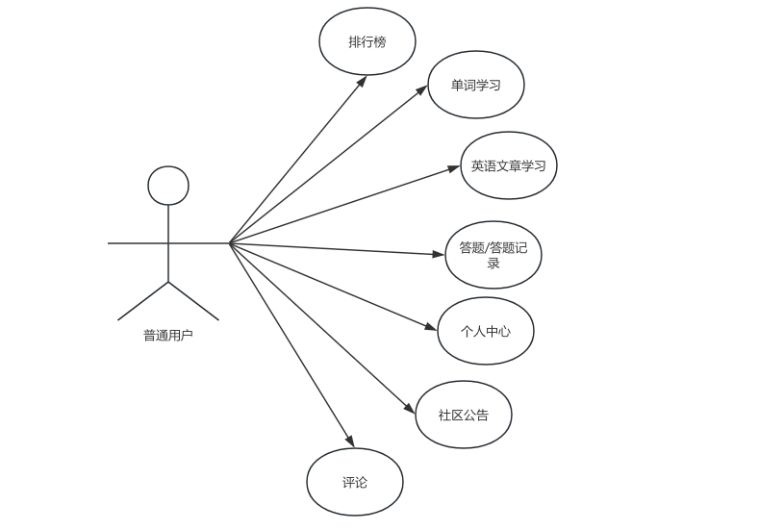
图 2-1 普通用户模块用例图
普通用户模块的用例图如图 2-1所示，下面对排行榜、单词学习、英语文章学习、答题记录，个人中心，社区公告等用例进行详细描述。
1排行榜
排行榜功能旨在通过积分排名展示用户的学习成果，激发用户的学习积极性。用户可以在排行榜中查看自己的排名以及与他人的积分差距，从而调整学习策略，争取更好的成绩。
2单词学习
单词学习模块是系统的核心功能之一，提供全面的单词学习资源。用户可以在此模块中浏览，包括单词的拼写、发音、释义及例句等。
3英语文章学习
英语文章学习模块为用户提供精选的英语文章及其翻译，帮助用户提升阅读理解能力。用户可以在此模块中阅读各类主题的英语文章，并通过翻译辅助理解文章大意和细节。
4答题/答题记录
答题模块是检验用户学习成果的重要方式。系统提供多种题型的词汇测试题目，用户可以在此模块中进行答题练习，帮助用户巩固所学知识，提升答题技巧。答题记录功能用于记录用户的答题历史和学习进度。用户可以在此模块中查看自己的答题记录、正确率以及答题时间等信息。
5个人中心
个人中心模块是用户管理个人信息的平台。用户可以在此模块中查看和修改个人信息、积分排名等数据。
6社区公告
社区公告功能用于发布系统通知、学习提醒和活动信息等重要内容。用户可以在此模块中查看最新的公告信息，了解系统的更新动态和学习活动安排。同时，用户还可以对公告进行评论和互动，增强社区的凝聚力和活跃度。
7.社区评论
用户可以对社区公告进行评论和互动，发表个人看法和建议。这一功能不仅增强了社区的互动性，还为用户提供了一个交流和分享学习经验的平台。系统会对评论进行审核和管理，确保评论内容的健康性和积极性。

（2）管理员模块的用例分析
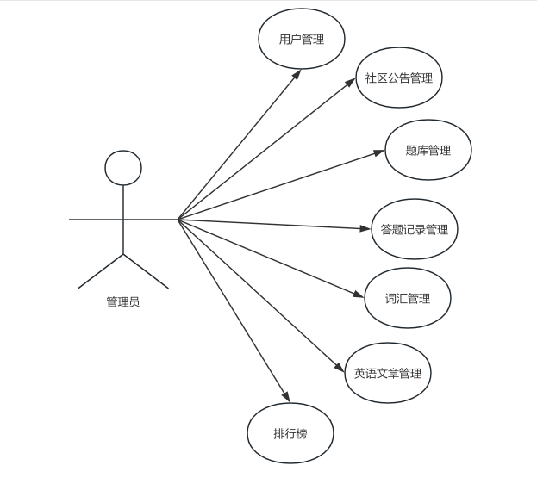
图 2-2 管理员模块用例图
管理员模块的用例图如图 2-2所示，下面对用户管理、社区公告管理、题库管理、答题记录管理、词汇管理，英语文章管理，排行榜等核心用例进行详细描述。
1用户管理
管理员通过用户管理功能，可以全面掌控系统用户信息。包括创建新用户账号、编辑用户资料（如用户名、密码等）、查看用户行为记录，以及必要时删除违规用户账号，确保系统用户信息的准确性和安全性。
2.社区公告管理
社区公告管理功能使管理员能够便捷地发布、编辑和删除系统公告。管理员可以实时更新系统动态、活动通知或学习提醒，确保用户能够及时获取重要信息。同时，管理员还能监控和处理用户对公告的评论，维护良好的社区交流氛围。
3题库管理
题库管理功能为管理员提供了灵活的题目编辑和管理手段。管理员可以根据教学需求添加新题目、修改现有题目内容或答案，以及删除过时或冗余题目，确保题库内容全面、准确、更新及时，为用户提供高质量的学习资源。
4答题记录管理
答题记录管理功能允许管理员查看和分析用户的答题历史。管理员可以检索用户的答题记录，包括答题时间、题目类型、正确率等关键信息，以便评估用户的学习效果和进度。同时，管理员还可以定期清理过时的答题记录，保持系统数据的整洁和高效。
5英语词汇管理
词汇管理功能使管理员能够轻松管理系统的词汇库。管理员可以添加新单词及其相关信息（如拼写、发音、释义、例句等），编辑现有单词内容，以及删除过时或冗余单词，确保词汇库的准确性和完整性，为用户提供丰富且实用的词汇学习资源。
6英语文章管理
英语文章管理功能赋予管理员发布、编辑和删除英语文章的权利。管理员可以根据教学需求或用户兴趣，添加新文章、更新文章内容或属性（如标题、作者、发布时间等），以及删除过时文章，为用户提供丰富多样的阅读材料和学习资源，促进用户英语阅读能力的提升。
7排行榜
排行榜功能可以使管理员更加清晰的了解各用户学习情况，以及每个用户对刷题情况和学习能力。

英语词汇学习系统的概要设计

系统架构设计
本系统旨在为用户提供一个基于微信小程序的英语词汇学习系统，同时允许管理员通过Django Admin进行系统的管理和维护[8]。系统架构设计遵循C/S（Client/Server）架构，其中客户端为微信小程序，服务端则基于Django框架进行开发。以下是系统的详细架构设计。系统架构设计主要分为四个层次，自上而下分别为：
一、表示层：
技术栈：微信小程序、WXML、WXSS、Vant、JavaScript。
表示层主要负责前端微信小程序的用户界面展示和交互逻辑。根据用户角色（普通用户和管理员），系统会展示不同的页面和功能。普通用户主要进行词汇学习、测试、查看学习记录等操作[9]；管理员则通过Django Admin进行用户管理、词汇库管理、学习数据分析等操作。微信小程序与后端服务通过HTTP请求进行通信，实现数据的交互。
二、传输层：
技术栈：RESTful API。
传输层负责连通表示层（微信小程序）和业务逻辑层（Django后端）。通过定义一系列的RESTful API接口，实现前后端的数据传输和请求处理。传输层会接收来自微信小程序的HTTP请求，并根据请求类型（如GET、POST、PUT、DELETE等）转发到相应的业务逻辑层进行处理。
- 业务逻辑层：
技术栈：Django框架、Django REST Framework
业务逻辑层是整个系统的核心部分，负责处理所有业务逻辑。包含词汇学习、测试、学习记录管理、用户管理、词汇库管理等模块。接收来自传输层的HTTP请求，根据请求内容调用相应的数据访问层接口进行数据处理，并将处理结果返回给传输层。通过Django Admin提供后台管理界面，方便管理员进行系统的管理和维护。
- 数据层：
技术栈：MySQL数据库、Django ORM
数据层主要负责数据的存储、访问和管理。使用MySQL数据库进行数据的持久化存储，包括用户信息、词汇库、学习记录等。通过Django ORM进行数据库操作，实现数据的增删改查等功能。使用SimpleUI对Django Admin后台管理界面进行美化，提高管理员的操作体验。为业务逻辑层提供数据访问接口，确保系统的正常运行和数据的一致性。

微信小程序词汇学习系统的技术架构图如图 3-3所示。
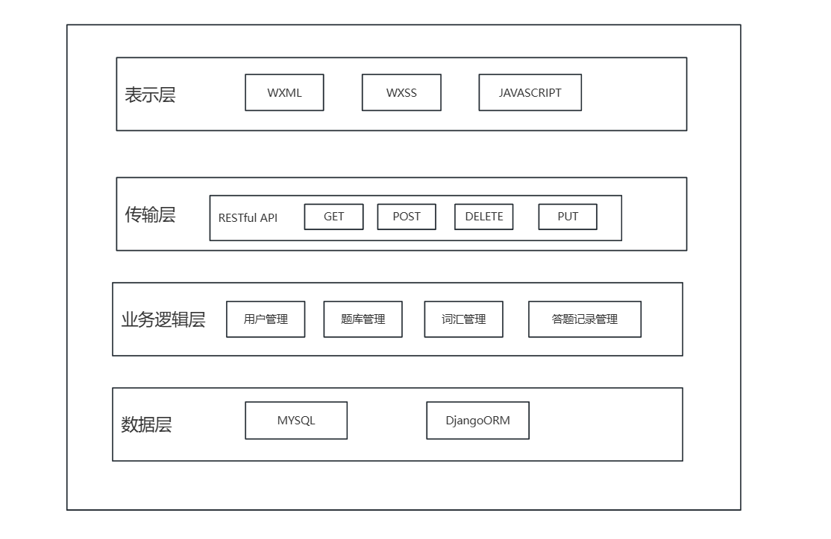
图 3-3 技术架构图

系统功能模块设计
本系统设计时分为两个角色进行功能模块设计，每个角色都有其特定的职责和功能，依据其本身职责和功能的不同可以去划分成不同的功能模块，下面将对于普通用户和管理员用户两个功能模块进行详细介绍。

普通用户功能模块
根据对普通用户进行需求分析，进行普通用户功能模块的相关设计。该模块包含单词学习，英语文章学习，个人中心，社区公告，答题测试，排行榜，历史答题记录等模块。具体的功能模块图如图 3-4所示。
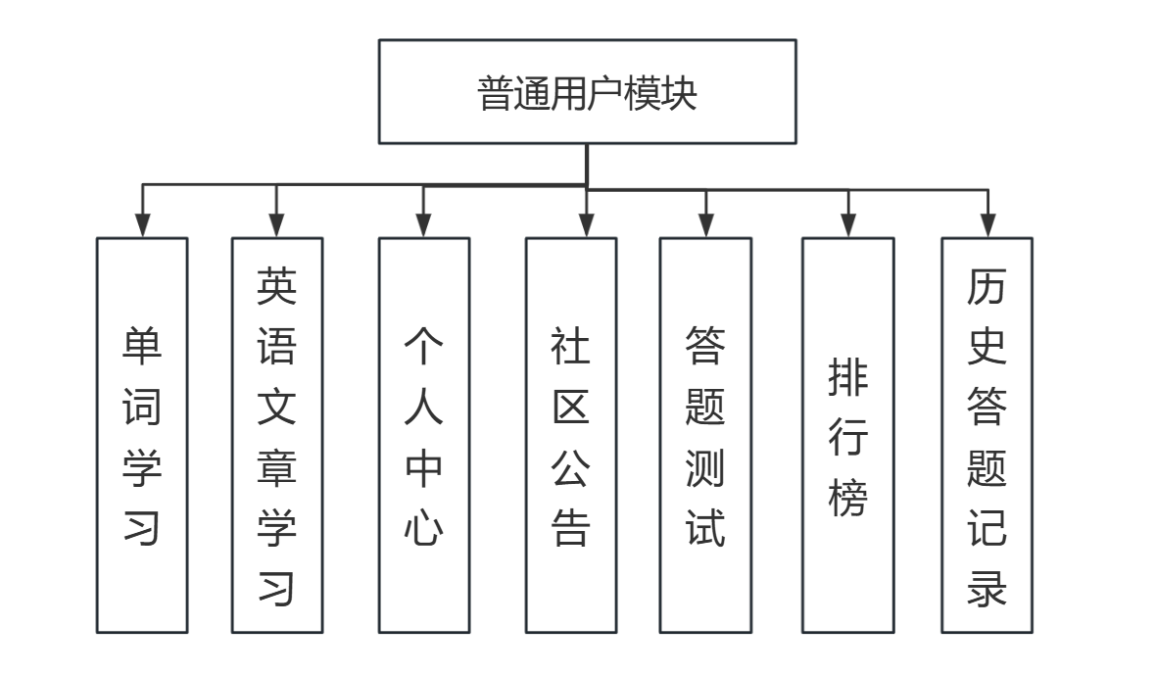
图 3-4 普通用户功能模块图
(1)单词学习：单词学习模块是英语学习的基石，它为用户提供了一站式的单词记忆平台。该模块包含了海量的单词库，用户可以根据自身的学习需求，选择按难度级别或是特定主题来浏览单词。每个单词条目都详细列出了音标、中文释义以及例句，帮助用户全面理解并掌握单词的用法。。
(2)英语文章学习：英语文章学习模块旨在提升用户的阅读理解和语言运用能力。该模块精选了涵盖新闻、故事、科普等多个领域的英语文章，用户可以根据自己的兴趣和阅读水平选择文章进行阅读。
(3)个人中心：在个人中心，用户可以查看自己的头像、昵称、性别、生日等基本信息。为了保障用户的信息安全，所有敏感信息的修改都需要经过身份验证。当用户点击“编辑信息”按钮时，系统会弹出一个信息编辑框，允许用户修改昵称、上传新头像、更新性别等个人资料。
(4)社区公告：社区公告模块是平台与用户之间沟通的桥梁。该模块及时发布平台通知、活动信息以及学习资源推荐等内容，确保用户能够第一时间获取到最新的学习动态。公告以列表形式展示，清晰明了，用户可以根据发布时间或公告类型进行筛选查看。此外，模块还支持重要公告的置顶显示，确保用户不会错过关键信息。
(5)答题测试模块：答题测试模块是检验用户学习成果的有效手段。该模块系统会随机抽选题目以供用户答题测试，答题结束后，系统会自动评分。
(6)历史答题记录：历史答题记录模块是用户回顾和复习自己答题历程的重要工具。该模块详细记录了用户的每一次答题记录

管理员功能模块
根据对管理员进行需求分析，进行管理员功能模块的相关设计。该模块包括用户管理，社区公告管理，题库管理，词库管理，英语文章管理，排行榜查看，答题记录管理功能，具体功能模块图如图 3-5所示。
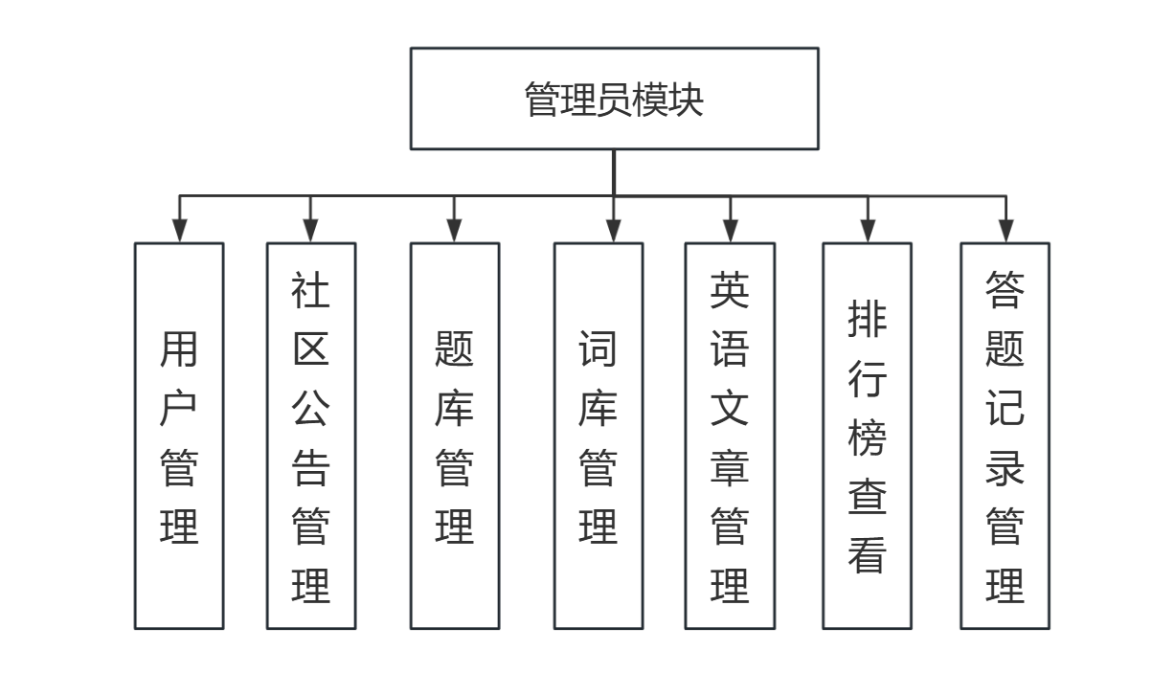
图 3-5 管理员功能模块图
- 用户信息管理：用户管理模块是管理员进行用户信息维护与权限控制的核心功能。该模块允许管理员查看所有注册用户的详细信息，包括用户名、注册时间、上次登录时间。此外，管理员可以通过此模块进行用户账号的增加、删除操作，确保社区环境的安全与健康。
- 社区公告管理：社区公告管理模块使管理员能够高效地发布、编辑及删除社区内的各类公告信息。管理员可以编写包含文本、图片或链接的丰富公告内容，并通过此模块设置公告的发布时间、有效期，确保重要信息能够及时准确地传达给所有用户。同时，模块支持公告历史记录的查看，方便管理员追踪公告的发布历程，对过往公告进行优化或回顾，提升社区管理的透明度与效率。
- 题库管理：题库管理功能为管理员提供了灵活的题目编辑和管理手段。管理员可以根据教学需求添加新题目、修改现有题目内容或答案，以及删除过时或冗余题目，确保题库内容全面、准确、更新及时，为用户提供高质量的学习资源。。
- 词库管理：词库管理模块旨在帮助管理员有效管理和维护英语学习平台的词汇资源。管理员可以通过此模块添加新词汇，包括单词及其对应的音标、释义、例句等信息，丰富平台的词汇库。同时，模块支持对现有词库进行管理，便于用户快速检索与学习。管理员还可以根据用户反馈或学习趋势，对词库进行定期更新与优化，确保词汇内容的时效性与准确性。
- 英语文章管理：英语文章管理模块是管理员负责英语学习社区文章内容创作与管理的平台。管理员可以通过此模块撰写或上传英文文章，内容覆盖新闻资讯、学习方法、文化解读等多个方面，提升社区的知识性与趣味性。
- 排行榜查看：排行榜查看模块为管理员提供了实时监控社区用户学习成就的平台。通过此模块，管理员可以查看答题分数排行榜，可以直观了解用户的学习热情与成果，帮助管理员深入分析用户学习行为，识别活跃用户与潜力用户。
- 答题记录管理：答题记录管理模块是管理员监控与分析用户答题行为的重要工具。通过此模块，管理员可以查阅所有用户的答题历史记录，包括答题时间、题目、正确与否等详细信息。模块支持按用户、题目类型或时间段进行筛选与查询，帮助管理员快速定位特定用户的答题情况或。

数据库设计

概念结构设计
在进行完本系统的功能模块设计后，根据完成的功能确认数据库中所需要的实体对象。该系统包含两个主要的角色管理员和普通用户，因此需要设计管理员实体和普通用户实体。同时需要完成用户信息管理、词库管理、题库管理、答题记录管理，英语文章管理等功能，因此需要设计用户实体、词库实体、题库实体、英语文章实体，答题记录实体等。下面将通过实体属性图对每个实体进行描述。
- 管理员实体：该实体属性包括ID、账号、密码。实体各属性的关系如图 3-6所示。
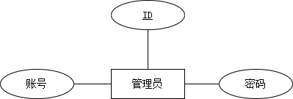
图 3-6 管理员实体属性图
- 普通用户实体：普通用户的实体属性包括ID、uuid、姓名、密码、邮箱、性别、地址、创建时间、上次登录时间。实体属性的具体信息如图 3-7所示。
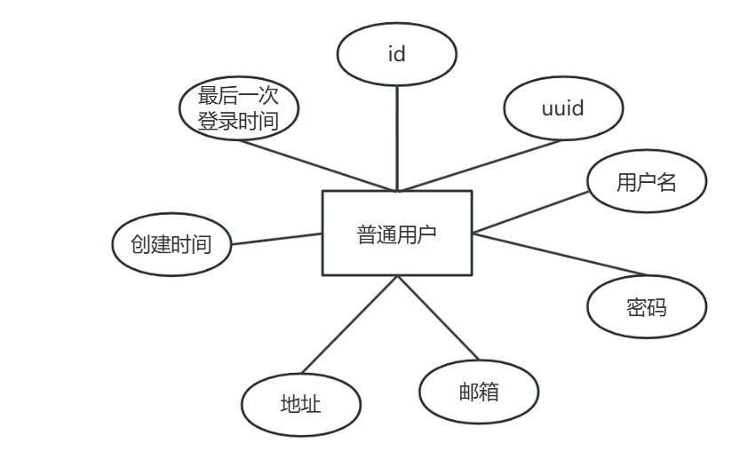
图 3-7 普通用户实体属性图
- 题库题目实体：该实体属性包括ID、题目、题目类型、创建时间、状态。实体具体属性信息如图 3-8所示。
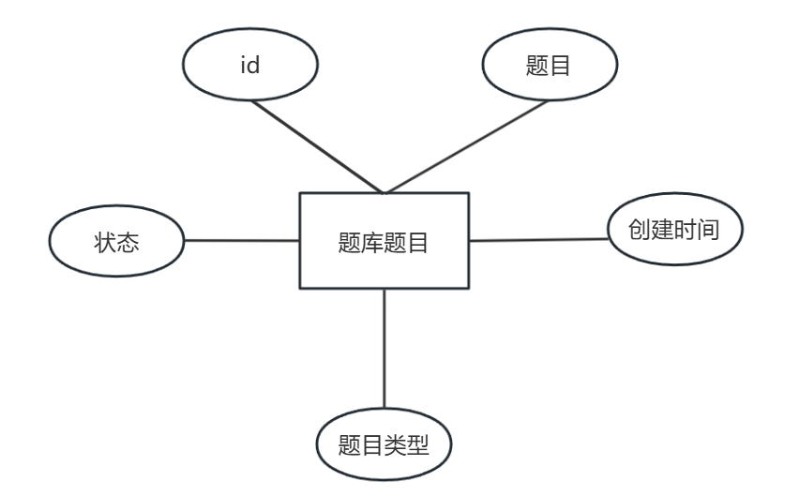
图 3-8 题库题目实体属性图
- 问题选项实体：该实体属性包括ID、选项内容，所属题目，是否为答案。具体信息如图 3-9所示。
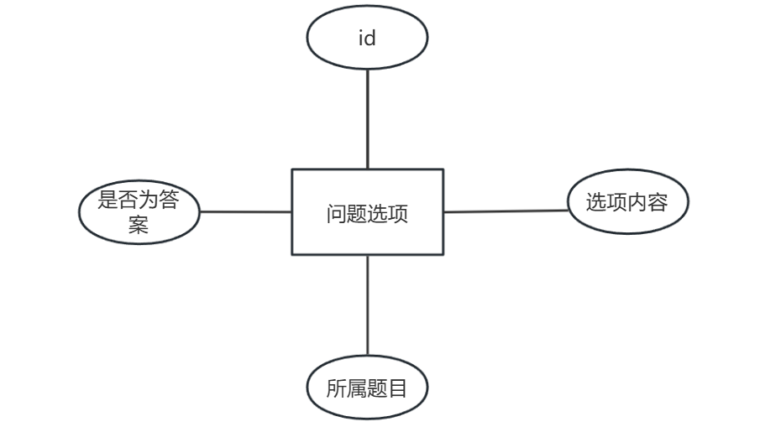
图 3-9 问题选项实体属性图
- 答题记录实体：该实体属性包括ID、答题用户、所属问题、所属选项、答题时间、答题次数。具体信息如图 3-10所示。
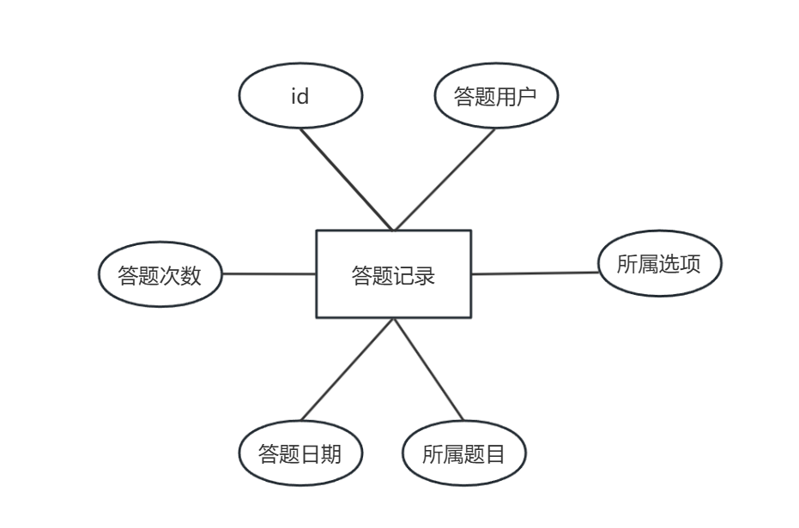
图 3-10 答题记录实体属性描述
- 词库实体：该实体属性包括ID、单词、翻译、例句、例句翻译、类型。具体信息如下图 3-11所示。
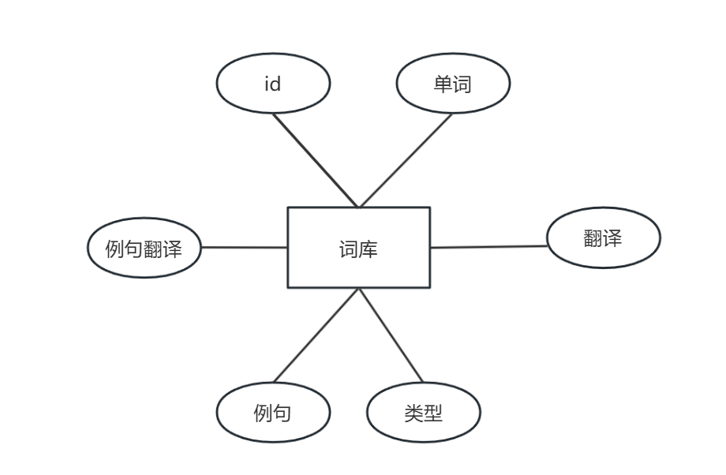
图 3-11 词库实体属性图
(7)社区公告该实体属性包括ID、公告标题、公告信息、发布时间。具体信息如下图3-10所示。

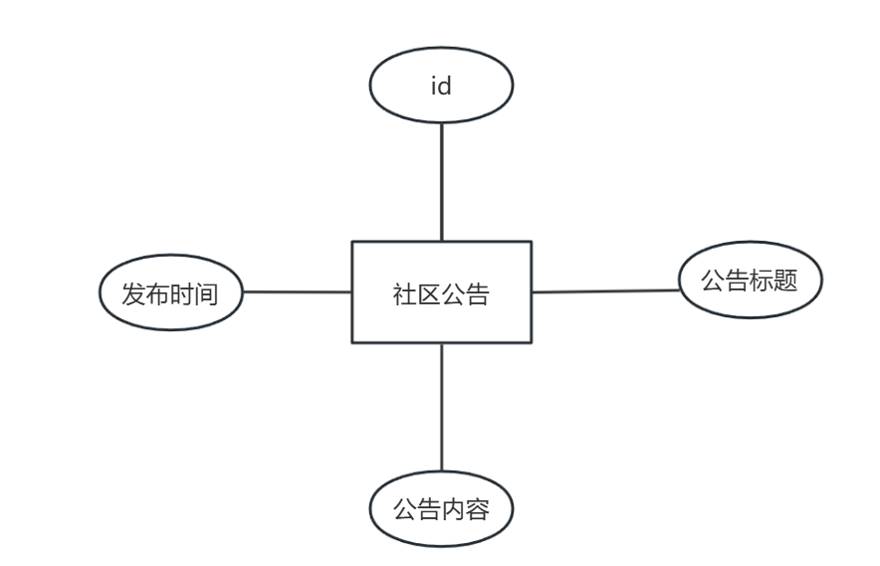
图 3-10 社区公告实体属性图

逻辑结构设计
数据库的逻辑结构设计乃是借由对数据库表结构中各个字段的含义予以阐释说明，同时通过具体字段的形式展示数据库表结构的逻辑设计。下面先对于数据库中所有表的含义做一个展示，简要描述数据库中每个表的功能含义，之后再对每个表中的具体字段做阐述，下面是对数据库中各结构表含义的信息展示，如表 3-1所示。
表 3-1 数据库结构表
表名 | 表含义
auth_user | 管理员表
User_userinfo | 普通用户表
App_choose | 选项表
表 3-2 数据库结构表(续表)
表名 | 表含义
app_question | 题目题库
articles_articles | 英语文章表
base_thesaurus | 公告信息表
App_answers | 答题记录表
(1)管理员表（admin）
该表用于记录管理员用户的身份信息，每当管理员登录时便从这张表中进行数据检索，确认登录者是否为管理员用户。表中的属性包括ID、账号、密码。具体表结构信息如表 3-3所示。
表 3-3 管理员表
字段名 | 描述 | 数据类型 | 是否为空 | 约束
id | ID | int | 否 | 主键
account | 账号 | varchar(50) | 是
password | 密码 | varchar(255) | 是
(2)普通用户表（user_userinfo）
该表用于记录系统所有注册的用户信息，其属性包括ID、uuid、用户名、密码、邮箱、地址、创建时间、最后一次登录时间。普通用户表的具体表结构信息如表 3-4所示。
字段名 | 描述 | 数据类型 | 是否为空 | 约束
id | ID | int | 否 | 主键
Uuid | 标识符 | varchar(255) | 是
username | 姓名 | varchar(50) | 是
password | 密码 | varchar(50) | 是
eamil | 邮箱 | varchar(15) | 是
address | 地址 | int | 是
Create_time | 创建时间 | datatime | 是
End_time | 最后一次登录 | datatime | 是
表 3-4 普通用户表
(3)题库题目信息表（app_question）
题目信息表主要用于记录系统中已存在的所有题目信息，其中属性包括有ID、题目、创建时间、状态、题目类型。题库题目信息表的具体表结构如表 3-5所示。
表 3-5 题目信息表
字段名 | 描述 | 数据类型 | 是否为空 | 约束
id | ID | int | 否 | 主键
Title | 题目 | varchar(50) | 是
Create_time | 创建时间 | Datetime | 是
status | 状态 | int | 是
Question_type | 题目类型 | int | 是
(4)选项信息表（app_choose）
选项信息表主要用于记录系统中已存在的所有选项信息，其中属性包括Id、所属题目、选项内容、是否为答案。选项信息表的表结构如表 3-6所示。
表 3-6 选项信息表
字段名 | 描述 | 数据类型 | 是否为空 | 约束
id | ID | int | 否 | 主键
Question_id | 所属题目 | int | 是
option | 选项内容 | int | 是
correct_option | 是否为正确答案 | int | 是
(5)答题记录表（app_answers）
答题记录表用于管理用户的答题记录信息，表中的属性包括ID、所属用户、所属题目、问题选项、创建日期、答题次数。答题记录表的表结构信息如表 3-7所示。
表 3-7 答题记录表
字段名 | 描述 | 数据类型 | 是否为空 | 约束
id | ID | int | 否 | 主键
User_id | 所属用户 | int | 是
question_id | 所属问题 | int | 是
表 3-8 答题记录表（续表）
字段名 | 描述 | 数据类型 | 是否为空 | 约束
choose_id | 所属选项 | int | 是
create_time | 创建日期 | datetime | 是
numbers | 答题次数 | int | 是
(6)词库表（base_thesaurus）
词库表用于记录系统中的存在的词库信息，其属性包括ID、单词、翻译、类型、例句、例句、例句翻译。词库表的表结构如表 3-9所示。
表 3-9 词库信息表
字段名 | 描述 | 数据类型 | 是否为空 | 约束
id | ID | int | 否 | 主键
Word | 单词 | varchar(255) | 是
fanyi | 翻译 | text | 是
type | 类型 | Int | 是
liju | 例句 | text | 是
Liju_fanyi | 例句翻译 | text | 是
(6)社区公告表（community_announcement）
社区公告表用于记录系统中的存在的社区公告信息，其属性包括ID、公告标题、公告内容、创建时间。社区公告表表的表结构如表3-8所示。
表 3-8 社区公告表
字段名 | 描述 | 数据类型 | 是否为空 | 约束
id | ID | int | 否 | 主键
Title | 公告标题 | varchar(255) | 是
content | 公告内容 | text | 是
date | 创建时间 | Datetime | 是

英语词汇学习系统的详细实现

系统功能设计图

题库管理
进入管理系统后单机题库管理获取题库信息，点击添加按钮跳转到添加页面，输入题目信息以及题目类型，点击保存将题目信息保存到数据库。进入选项管理页面点击添加按钮，跳转到选项添加页面，输入选项内容选择所属的题目，是否为正确答案后点击保存按钮即可完成题库信息的添加。具体流程图如图 4-12题库管理流程图所示。
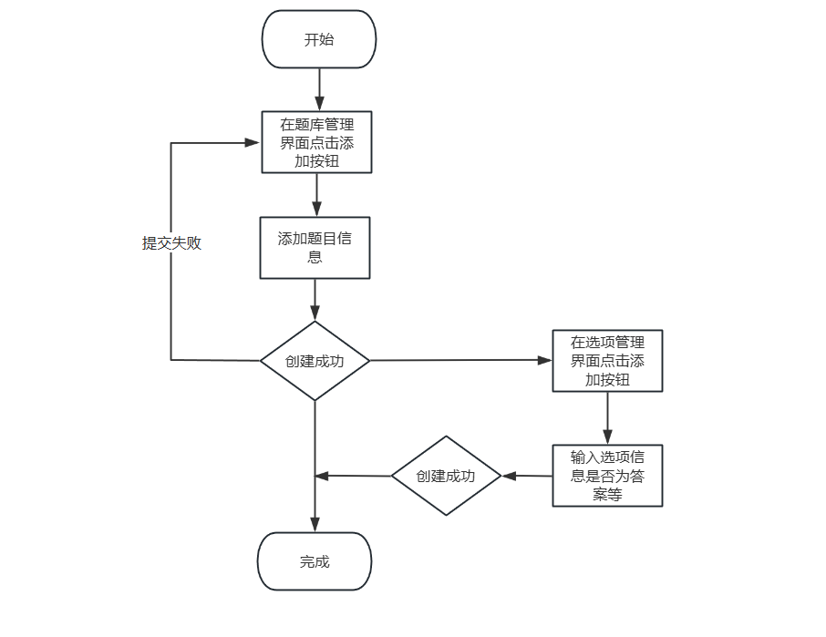
图 4-12题库管理流程图

词汇管理
用户进入词汇管理系统后，点击词汇信息管理按钮，获取当前词汇库中的所有词汇数据。用户可以选择某个词汇进行编辑或删除。点击添加词汇按钮，跳转到添加页面。在添加页面，用户输入词汇内容、词汇类型、相关释义等信息。点击“保存”按钮，系统将保存该词汇信息到数据库中。此过程确保词汇库的管理和更新，如图 4-13 词汇管理流程图所示。
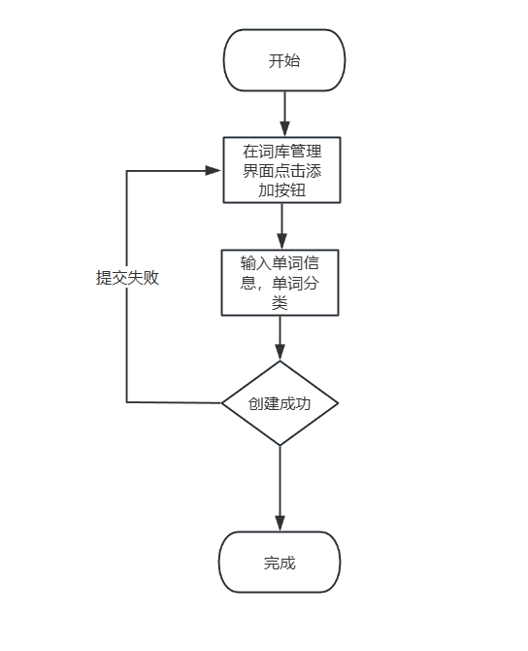
图 4-13 词汇管理流程图

英语文章管理
管理员进入英语文章管理页面后，点击英语文章管理按钮，查看当前系统中所有发布的英语文章。点击添加文章按钮，跳转到文章添加页面。在该页面中，管理员输入文章标题、内容、文章类别等信息，点击“保存”按钮，文章内容将被保存到数据库，供用户学习。文章管理的流程如图 4-14英语文章管理流程图所示。
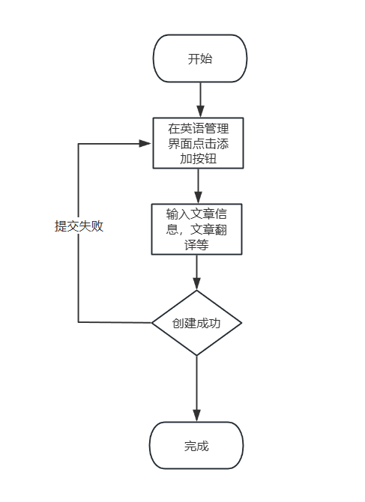
图 4-14英语文章管理流程图

答题测试
用户登入系统后，选择考试答题并点击开始学习按钮，即可获随机获取题目进行答题学习，用户选择答案后点击选项即可提交当前题目进入下一题，同时记录当前题目答题记录，如果当前题目答题正确即可加积分表中加入积分。直至打完最后议题即可完成本次答题测试，完成答题后可在个人中心查询历史答题记录。具体实现流程如图 4-15答题测试流程图所示。
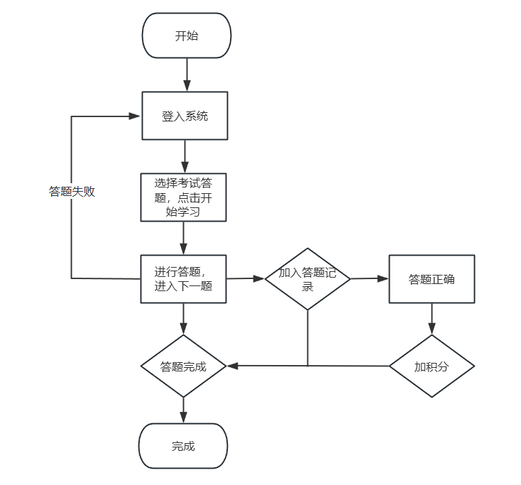
图 4-15答题测试流程图

社区公告管理
管理员进入社区公告管理页面，点击社区公告管理按钮，查看所有发布的公告。点击添加公告按钮，跳转到公告添加页面。在该页面中，管理员输入公告标题、内容、发布的日期和有效期等信息，点击“保存”按钮，公告信息将被存入数据库并展示给用户。社区公告管理的流程如图 4-16社区公告管理流程图所示。
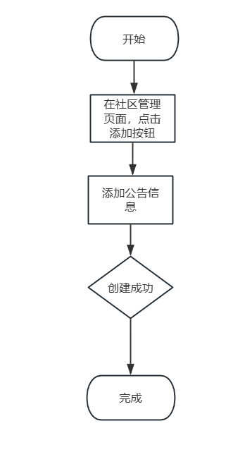
图 4-16社区公告管理流程图

排行榜管理
用户登入系统后，点击排行榜按钮，查看当前系统内所有的排行榜数据。系统会根据用户的得分实时更新排行榜。排行榜管理的流程如图 4-17 排行榜管理流程图所示。
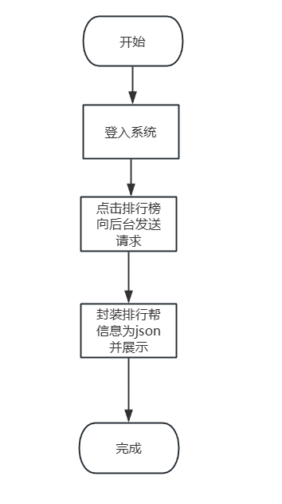
图 4-17 排行榜管理流程图

用户功能实现

用户登录/注册
前端：
用户打开微信小程序后，点击“登录”按钮，系统会调用微信的wx.login接口获取用户的临时登录凭证。微信小程序将临时凭证发送给后端，后端验证凭证是否有效。如果是新用户，可通过点击前端注册，完成用户填写姓名、手机号等基本信息后点击“注册”按钮。前端将注册信息通过POST请求发送给后端。
后端：
View: UserLoginView 接收前端请求，通过微信提供的 wx.login 临时凭证与微信服务器进行验证。djangoViews 处理用户验证和注册逻辑，生成用户的账户信息，并检查用户是否已经存在。djangoorm查询或创建用户记录，保存用户信息。返回结果封装成响应对象，前端更新页面。运行效果图如图 4-18 登录注册效果图所示。
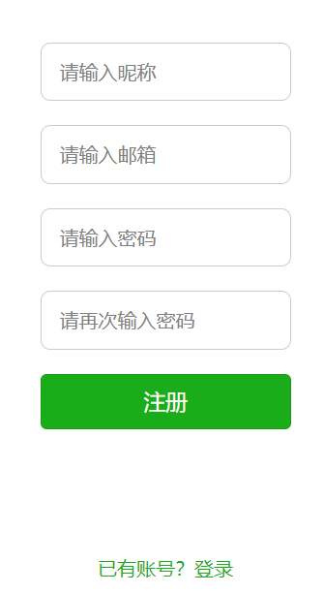
图 4-18 登录注册效果图

单词学习
用户进入主页后选择单词学习点击开始学习后进入单词分类页面，选择学习的分类后显示单词列表，用户可以选择自己感兴趣的单词进行学习，点击单词后进入详细界面，浏览单词的释义、发音、例句等信息。运行效果如图 4-20 单词学习效果图所示
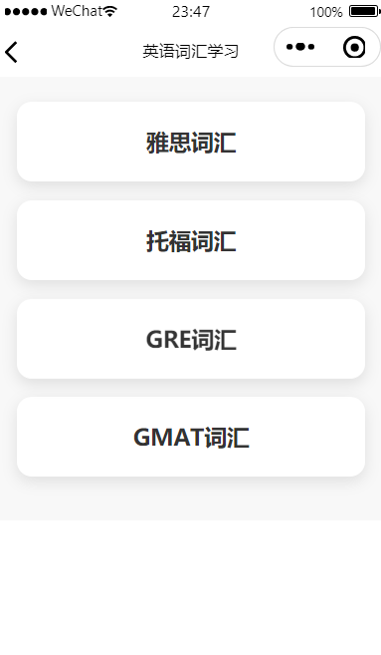
图 4-19 单词学习词汇选择
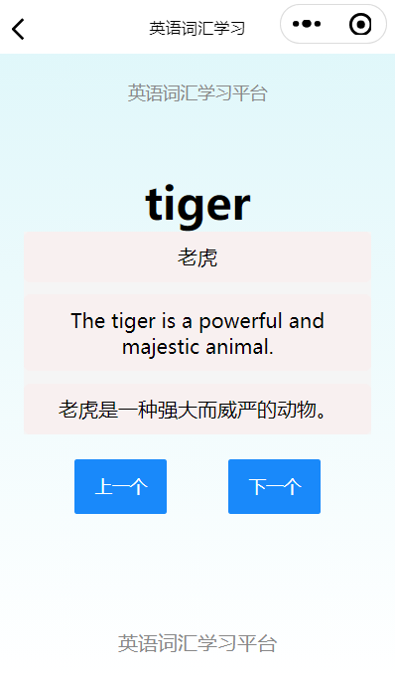
图 4-20 单词学习效果图

社区公告
用户进入首页界面，找到社区公告模块，点击后系统请求后台获取最新的公告列表，公告会按时间顺序呈现在页面上。用户可以浏览公告的标题、内容及发布时间等信息。如果公告有更多内容，用户可以点击查看公告的详细信息。具体流程如下：
用户进入社区公告模块，系统请求后台获取最新的公告列表，运行效果图如5-3所示。
系统展示公告的标题、内容和发布时间。
用户点击公告标题，查看公告的详细内容，运行效果图如图 4-21 公告列表所示。

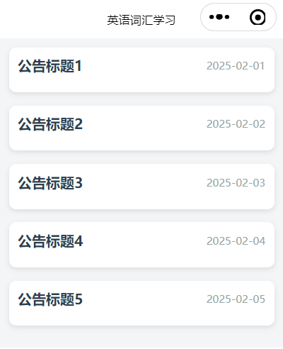
图 4-21 公告列表

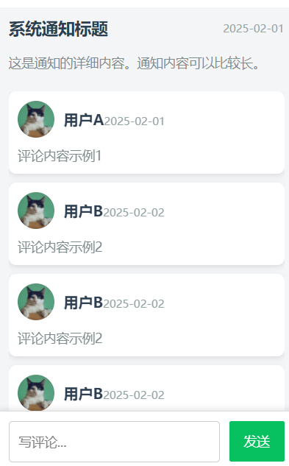
图 4-22 公告详细信息

答题测试
首先进入首页界面，找到答题测试模块，点击后系统会通过活动id向后台请求当前的测试题目，返回的题目会呈现在页面上。用户可以开始答题，选择题目并提交答案。系统会自动计算用户的得分，测试结束后会显示结果。系统会保存每次答题的成绩，用户可以查看答题历史记录。具体流程如下：
用户进入答题测试模块，点击开始学习按钮，系统请求当前可用的题目。
用户选择后会自动提交答案。
系统计算得分并返回结果，更新答题记录。
用户查看答题成绩，并可以在个人中心查看历史答题记录。

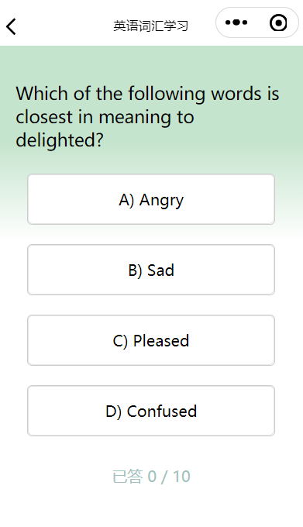
图 4-23 答题测试

英语文章学习
用户进入首页界面，找到英语文章学习模块，点击后系统会请求后台获取当前可用的英语文章列表。返回的文章会显示在页面上，用户选择一篇文章后进入文章详情界面，阅读文章内容、浏览难度介绍和学习重点等信息。用户还可以进行笔记记录，标记不懂的词汇或短语。文章学习完成后，系统会记录用户的学习状态和学习进度。用户可在个人中心查看学习过的文章及其状态。具体流程如下：
用户进入文章学习模块，系统通过接口向后台请求获取文章列表。
用户点击某篇文章，进入文章详情界面。
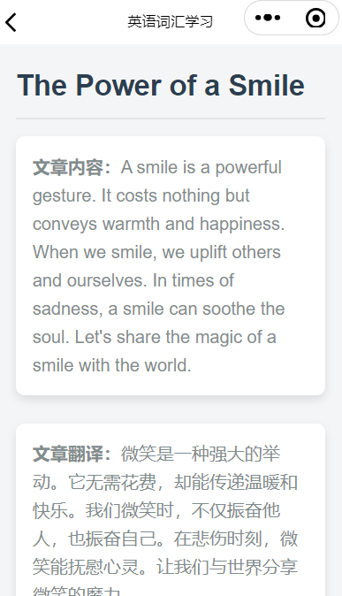
图 4-24 英语文章详情

排行榜
用户进入首页界面，找到排行榜模块，点击后系统请求后台获取当前的排行榜数据，返回的排名信息会根据得分或任务完成情况排序。排行榜中会展示用户的排名、用户名和分数等信息。用户可以查看自己的排名和其他用户的排名，并了解自己的学习进度。具体流程如下：
用户进入排行榜模块，系统请求后台获取排行榜数据如图 4-25 排行榜所示。
系统展示按得分情况排序的排行榜。用户可通过点击排行榜数据可获取排行榜用户的答题数量，答题分数以及最后登录时间等如图 4-26 排行榜用户所示。
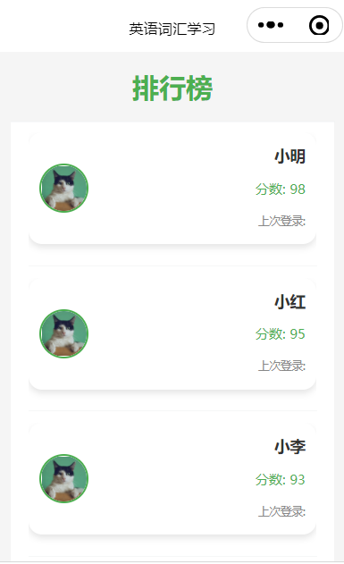
图 4-25 排行榜
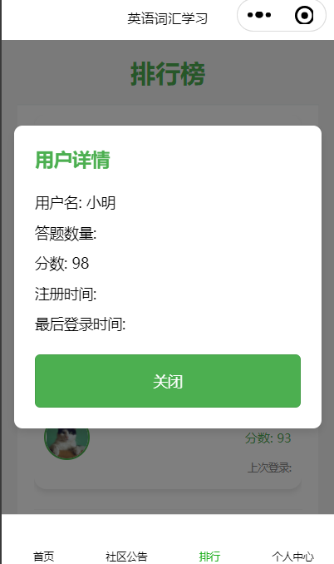
图 4-26 排行榜用户

管理员功能实现

操作日志
管理员可以通过操作日志模块查看系统内所有管理员的操作记录。每次管理员登录、修改数据、删除数据等操作都会被记录下来，包含操作类型、操作内容、操作时间、操作人等信息。管理员可以按照日期、操作类型等筛选日志内容，方便进行管理审计，实现方式如图 4-27 操作日志所示。
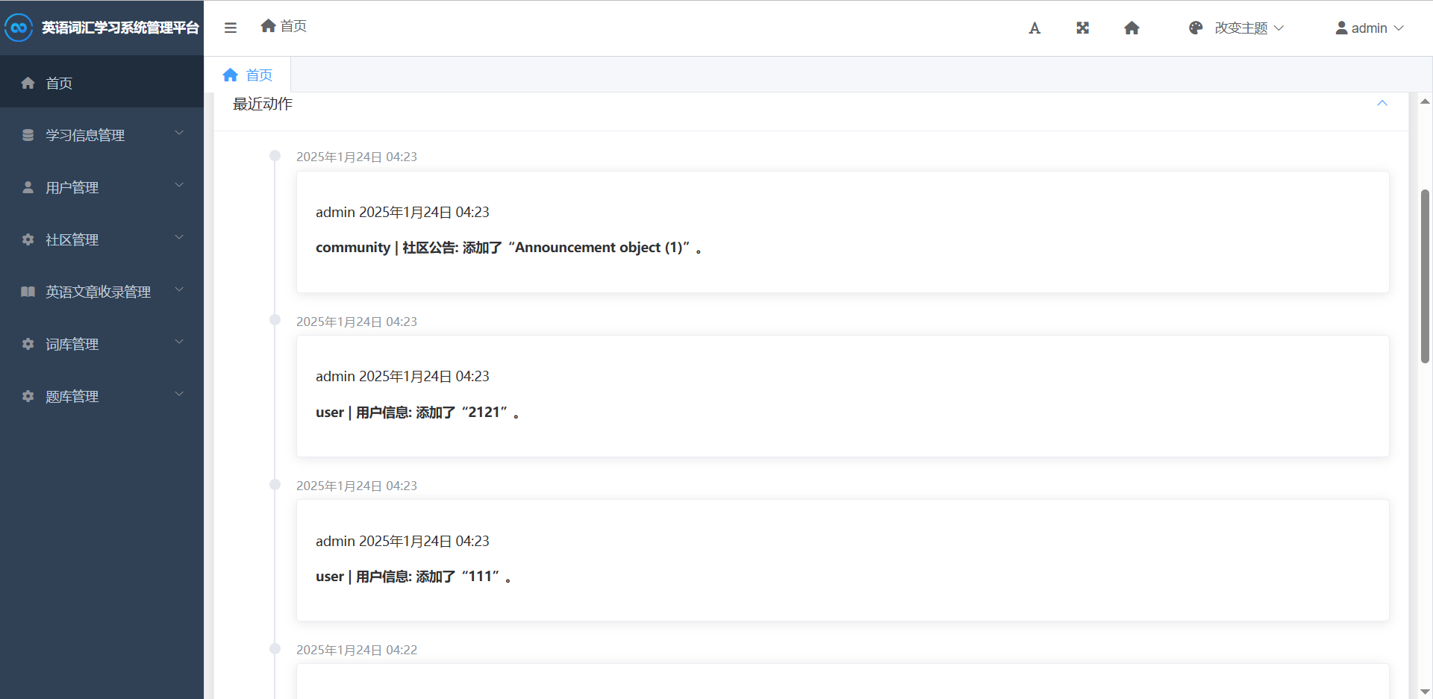
图 4-27 操作日志

用户管理
管理员可以通过用户管理模块查看和管理系统内所有用户信息，包括用户名、邮箱、注册时间、最后一次登录时间等。管理员可以对用户进行编辑、禁用或删除等操作，方便进行用户权限管理和数据审查。
具体实现：
Admin Model: 在 Django Admin 中创建一个用户管理页面，展示用户列表。
Model: User 模型包含用户的基本信息，如用户名、邮箱、注册时间等。
View: 创建 UserAdmin 类，允许管理员进行用户的增、删、改、查操作。
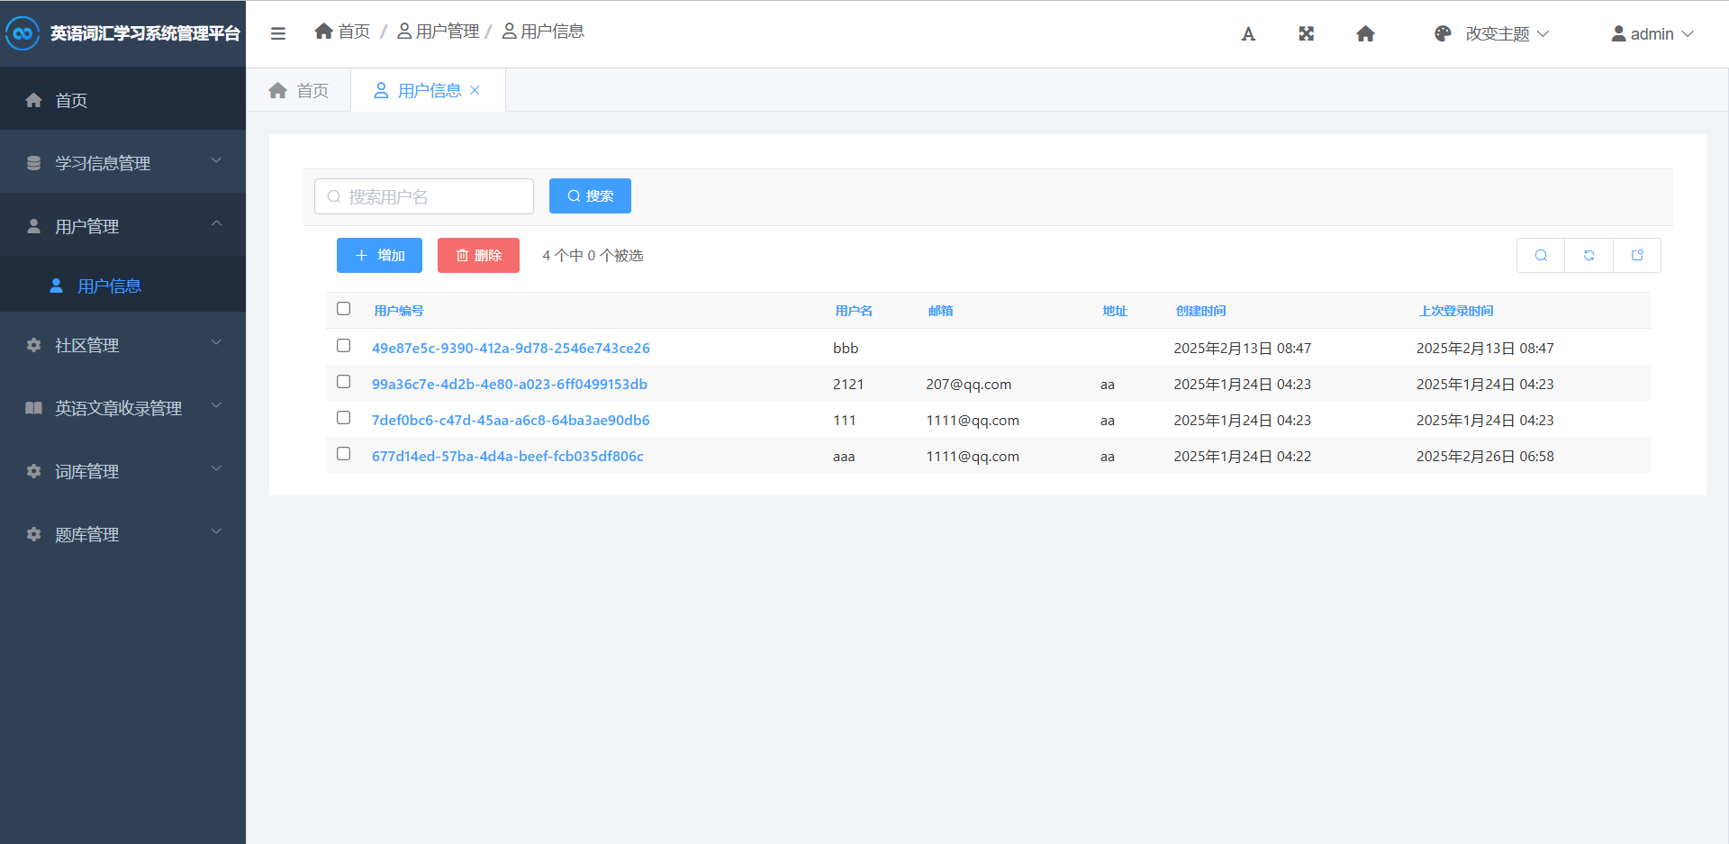
图 4-28 用户管理

社区管理
管理员可以管理系统内的社区内容，包括社区帖子、话题等。管理员可以对公告进行编辑、删除、增加等操作，确保社区环境的健康和活跃，运行效果如图 4-29 社区管理所示。
具体实现：
Admin Model: 在 Django Admin 中创建一个社区管理页面，展示所有社区公告、公告标题等。
Model: CommunityPost 和 CommunityComment 模型，用于存储社区帖子的内容和评论。
View: 创建 CommunityPostAdmin 和 CommunityCommentAdmin 类，允许管理员管理社区内容。
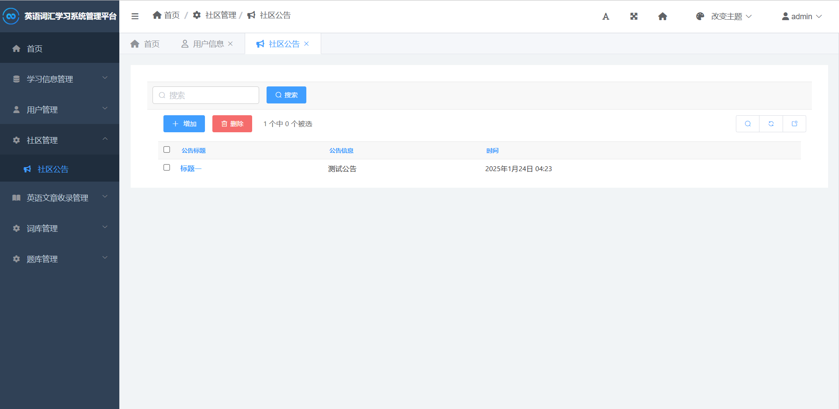
图 4-29 社区管理

英语文章收录管理
管理员可以管理系统内的英语文章内容，包括文章的标题、内容、翻译等信息。管理员可以对文章进行新增、编辑、删除等操作，确保文章内容的准确性和时效性，运行效果图如图 4-30 英语文章收录管理所示。
具体实现：
Admin Model: 在 Django Admin 中创建一个文章管理页面，展示所有英语文章。
Model: EnglishArticle 模型包含文章的标题、内容、难度等级等信息。
View: 创建 EnglishArticleAdmin 类，允许管理员管理英语文章。
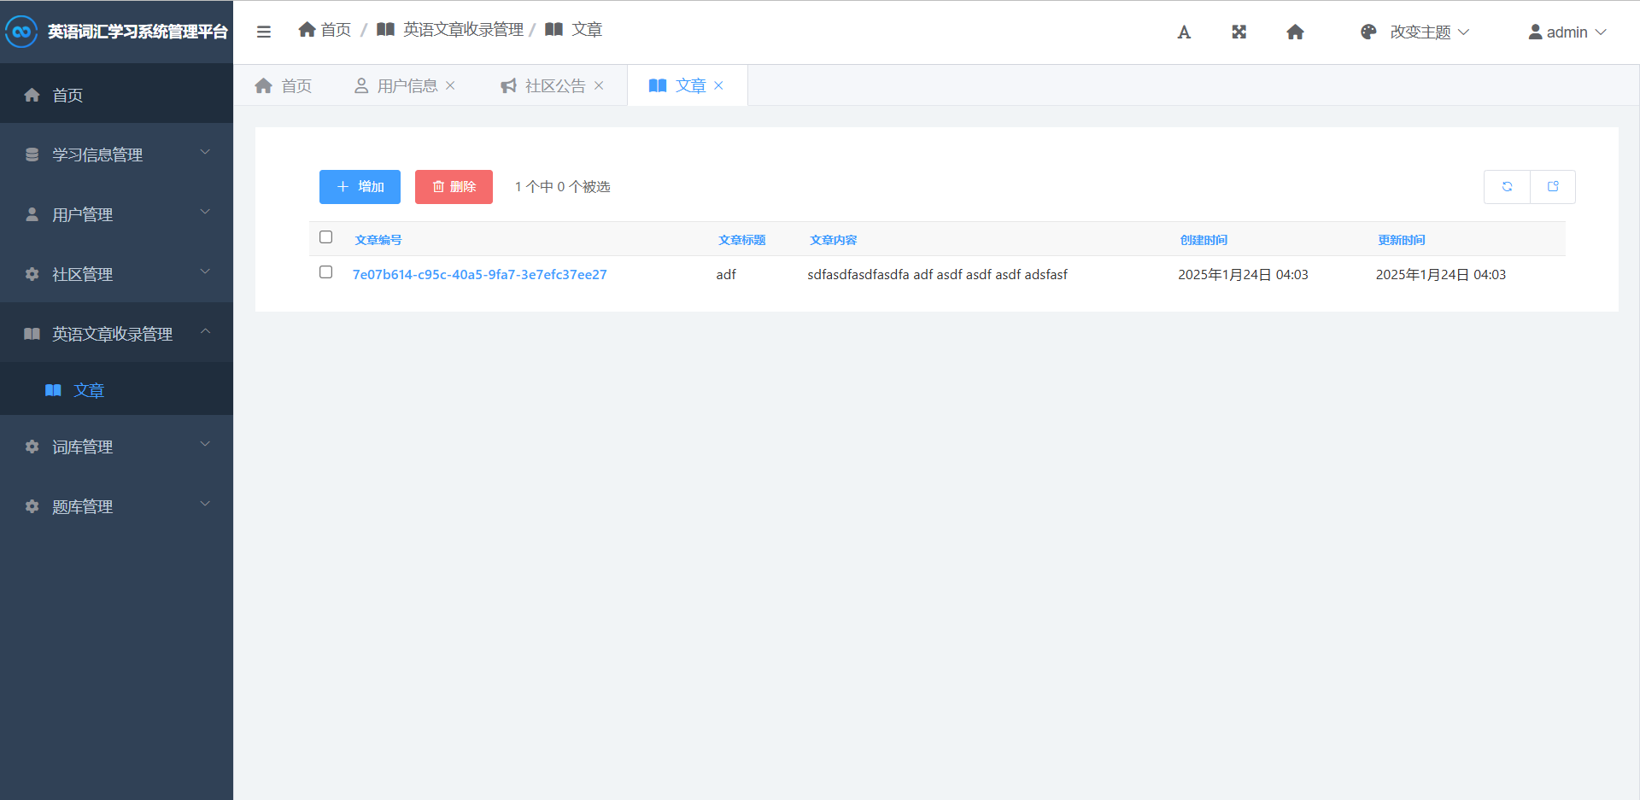
图 4-30 英语文章收录管理

英语单词库管理
管理员可以管理系统内的英语单词库，包括单词的词汇、词性、释义等内容。管理员可以对单词进行新增、编辑、删除等操作，确保词汇库的完整性和准确性，运行效果如图 4-31 英语单词库管理所示。
具体实现：
Admin Model: 在 Django Admin 中创建一个单词库管理页面，展示所有英语单词。
Model: EnglishWord 模型包含单词的拼写、词性、释义等信息。
View: 创建 EnglishWordAdmin 类，允许管理员管理单词库。
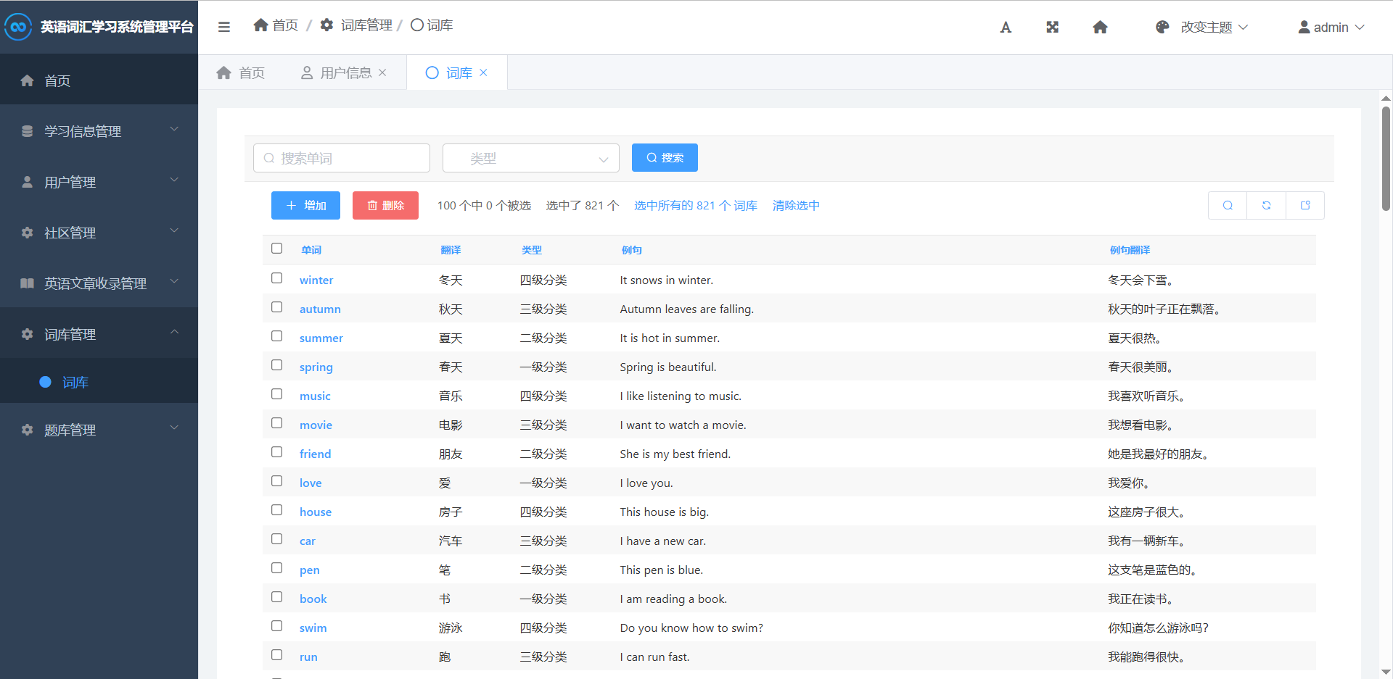
图 4-31 英语单词库管理

题库管理
管理员可以管理系统内的题库内容，包括题目的类型、难度、正确答案等。管理员可以对题目进行新增、编辑、删除等操作，确保题库的全面性和准确性，运行效果如图 4-32 题库管理。
后端实现：
Admin Model: 在 Django Admin 中创建一个题库管理页面，展示所有题目。
Model: Quiz 模型包含题目的内容、选择项、正确答案等信息。
View: 创建 QuizAdmin 类，允许管理员管理题库。
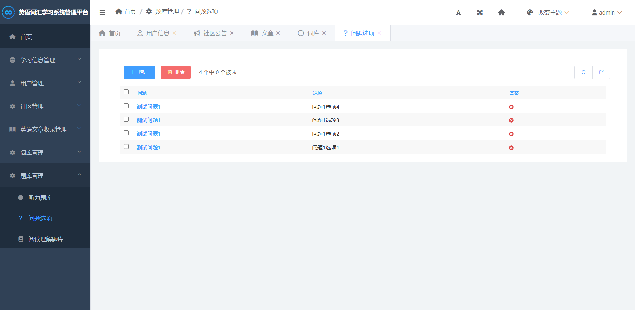
图 4-32 题库管理

评论管理
管理员可以管理系统内用户的评论内容。管理员可以对评论进行编辑、删除、屏蔽等操作，确保评论内容的合规性和有效性，运行效果图如图 4-33 评论管理所示。
后端实现：
Admin Model: 在 Django Admin 中创建一个评论管理页面，展示所有评论。
Model: Comment 模型包含评论的内容、作者、时间等信息。
View: 创建 CommentAdmin 类，允许管理员管理评论。
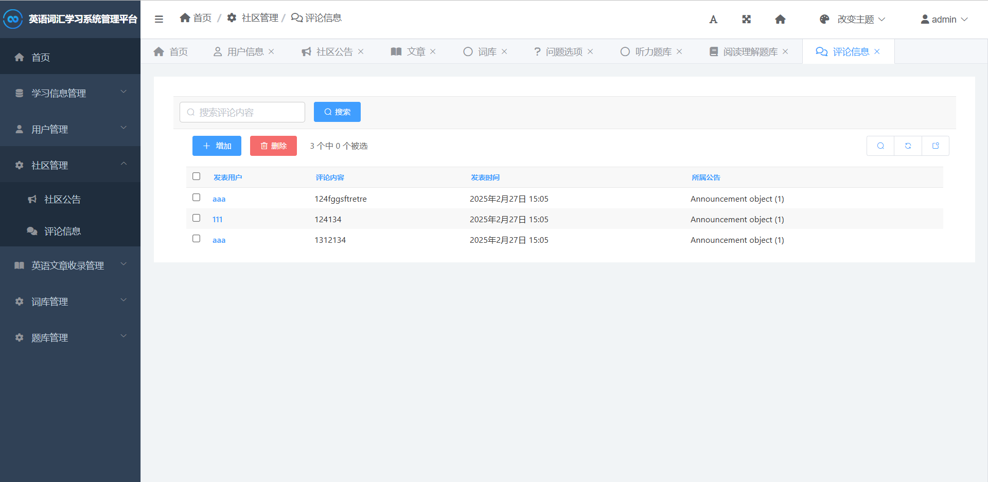
图 4-33 评论管理

系统测试
系统测试是确保系统在实际操作环境中能够稳定运行，功能正确，且满足用户需求的重要步骤。系统测试包括不同层级的测试方法，并在特定的测试环境下进行。以下是该部分的详细描述
表6-1 具体测试内容
需求功能名称 | 测试用例名称 | 执行说明 | 执行情况 | 是否通过
登录/注册 | 登录/注册测试 | 输入用户名密码是否能正常拦截或登录 | 良好 | 是
单词学习 | 单词学习测试 | 验证用户是否能正常浏览、学习单词，且单词翻译和单词内容等是否准确加载。 | 良好 | 是
社区公告 | 社区公告测试 | 验证用户是否能成功查看、浏览社区公告，公告内容是否正确显示。是否能对社区公告进行评论 | 良好 | 是
答题测试 | 答题测试 | 验证答题功能是否正常，题目加载是否正常，提交后是否返回正确结果。 | 良好 | 是
英语文章学习 | 英语文章学习测试 | 验证用户是否能正常浏览英语文章，文章加载是否完整。 | 良好 | 是
排行榜 | 排行榜测试 | 验证排行榜是否正常显示，用户排名是否准确，用户数据是否及时更新。且点击后是否能正常展示用户信息。 | 良好 | 是
表6-1 具体测试内容（续表）
操作日志 | 操作日志测试 | 验证系统是否正确记录管理员操作日志 | 良好 | 是
用户管理 | 用户管理测试 | 验证管理员是否能够正常管理用户信息，修改、删除、查看用户资料是否正常。 | 良好 | 是
社区管理 | 社区管理测试 | 验证管理员是否能够成功管理社区信息，如公告发布、话题管理等功能是否正常。 | 良好 | 是
英语文章收录管理 | 英语文章收录管理测试 | 验证管理员是否能够正常添加、编辑、删除英语文章，并确保收录信息正确。 | 良好 | 是
英语单词库管理 | 英语单词库管理测试 | 验证管理员是否能够正常管理单词库，如添加、编辑单词，确保单词库正确无误。 | 良好 | 是
题库管理 | 题库管理测试 | 验证管理员是否能正常管理题库，包括题目添加、编辑、删除，确保题库数据正确。 | 良好 | 是
评论管理 | 评论管理测试 | 验证管理员是否能够查看、删除用户评论，评论管理是否符合业务逻辑。 | 良好 | 是

7总结与展望
总结：
本文基于微信小程序和 Django 技术栈，设计并实现了一个英语词汇学习系统。系统通过微信小程序提供了简便易用的用户界面，并且在后端使用 Django 框架处理业务逻辑和数据管理。系统主要实现了词汇学习、答题测试、文章学习、社区公告、排行榜、用户个人中心等功能，旨在帮助用户更高效地学习英语词汇[11]，并通过互动和测试巩固记忆。
在功能实现上，用户端通过微信小程序能够进行单词学习、查看英语文章、参与答题测试、查看社区公告、查询排行榜和查看个人答题记录。用户能够根据系统提供的学习资源进行学习和自我测试，提升英语词汇水平。后台使用 Django Admin 实现了管理员对用户、学习内容、文章、题库等的管理，确保系统的稳定运行和内容的持续更新。
系统设计充分利用了 Django 框架的强大功能和微信小程序的便捷特性，实现了前后端分离、模块化管理以及高效的数据交互，为用户提供了一个流畅的学习体验。通过系统的实现，提高了英语学习的便捷性和效率，满足了用户日常学习的需求。
展望：
随着教育技术的发展和智能设备的普及，未来将考虑进一步拓展系统功能，包括：
移动端优化与开发：除了现有的微信小程序，未来将开发更多平台的应用程序，支持 Android 和 iOS 系统，使得用户能够随时随地进行英语学习，打破学习时间和空间的限制。
个性化学习推荐：根据学生的学习进度、兴趣和历史数据，系统将为用户推荐适合的学习内容，包括词汇、文章、题库等，从而实现个性化的学习体验。
社交功能的加入：考虑增加学生之间的互动功能，包括好友、社群和讨论区等，鼓励用户在学习过程中互相帮助、交流经验和拓展社交圈。这将有助于提升用户的参与感和学习的积极性。
人工智能辅助学习：引入AI技术，分析用户的学习习惯和词汇掌握情况，提供智能化的学习建议和纠正，帮助学生更高效地学习并掌握英语词汇。
跨平台同步学习进度：通过多平台数据同步，用户可以在任何设备上继续学习，确保学习进度在所有平台上一致，提供更流畅的学习体验。

参考文献
- 康燕茹.英语学习资源个性化推荐系统设计与实现[J/OL].自动化技术与应用,1-4[2025-02-27].http://kns.cnki.net/kcms/detail/23.1474.TP.20241218.1315.057.html.
- 陈俊.基于Python的个性化在线学习系统的设计与实现[J].电脑知识与技术,2023,19(28):37-39.DOI:10.14004/j.cnki.ckt.2023.1502.
- 张越,王忠,李娅莉,等.基于Android系统的游戏化英语词汇学习App设计[J].电脑知识与技术,2023,19(27):58-61.DOI:10.14004/j.cnki.ckt.2023.1429.
- 姜辉,周子豪.智能英语阅读词汇难度测量学习系统设计与实现[J].渤海大学学报(自然科学版),2023,44(03):270-277.DOI:10.13831/j.cnki.issn.1673-0569.2023.03.003.
- 黄天星,臧兆祥,陈露露.基于Django的鱼类目标识别与分类系统的设计与实现[J].长江信息通信,2022,35(06):19-21+27.
- 于冰冰.基于个性化推荐的英语词汇学习平台的研究与设计[D].云南师范大学,2022.DOI:10.27459/d.cnki.gynfc.2022.001014.
- 姚歆蕾.基于艾宾浩斯遗忘曲线的英语词汇学习微信小程序的设计与实现[D].云南师范大学,2021.DOI:10.27459/d.cnki.gynfc.2021.001596.
- 高焕超.基于Django的在线学习系统设计与实现[J].电脑编程技巧与维护,2021,(08):35-36+92.DOI:10.16184/j.cnki.comprg.2021.08.012.
- 柴媛媛,孟陈然.基于微信小程序的移动学习与评测系统开发[J].教育教学论坛,2020,(44):301-302.
- 王延桃.基于微信小程序的词汇学习平台设计与实现[D].云南师范大学,2020.DOI:10.27459/d.cnki.gynfc.2020.000023.
- 邬诗韵.英语词汇学习智能推荐系统设计与开发[D].上海外国语大学,2020.DOI:10.27316/d.cnki.gswyu.2020.000590.
- 马上为.微信小程序支持的初中英语词汇自主学习活动研究[D].渤海大学,2020.DOI:10.27190/d.cnki.gjzsc.2020.000637.
- 饶煜.基于微信平台的在线学习系统的设计与实现[D].厦门大学,2019.
- 王林,王兆庆.基于.net的英语词汇学习与测试系统设计与实现[J].硅谷,2009,(22):60-61.
- Xiangping C ,Hanqi Z ,Jun S , et al. Design and practise of Wechat mini program-based cross-cultural learning activities [J]. Educational Technology & Society, 2024, 27 (4): 390-405.
- Yuan J ,Zhang Y ,Wang Y . Research on design and implementation of campus second-hand platform based on WeChat mini program [J]. Advances in Computer, Signals and Systems, 2024, 8 (4):
- A Mobile Game-Based English Vocabulary Practice System Based on Portfolio Analysis [J]. Journal of Educational Technology & Society, 2017, 20 (2): 265-277.

